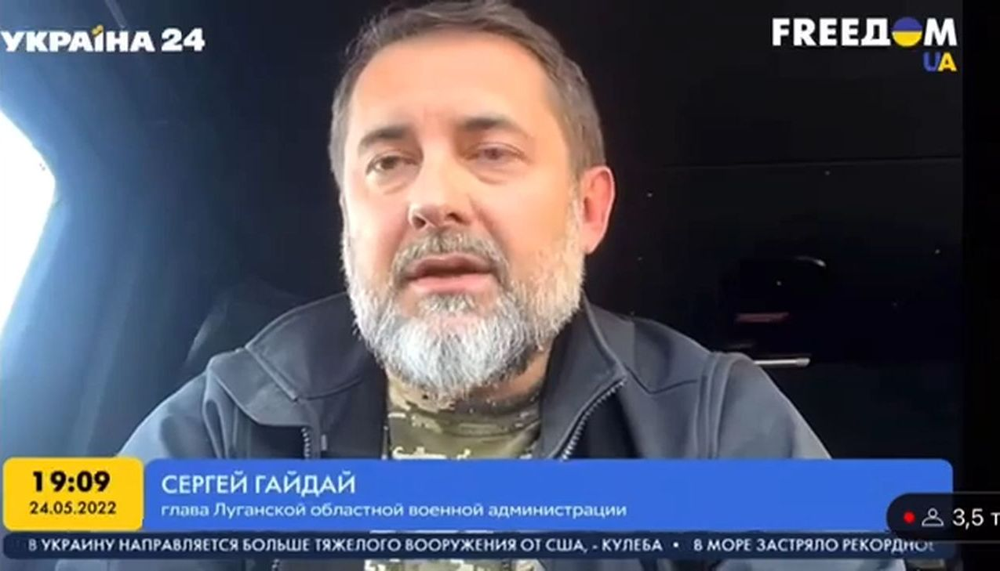

**Šéf ukrajinské vojenské správy Luhanské oblasti ve večerních zprávách ukrajinské televize šokoval, když prohlásil, že situace ukrajinské armády na Donbasu je kritická a zhoršuje se každou hodinu! Ukrajinci poprvé a naživo slyšeli pravdu z ukrajinské televize a moderátorka jen nevěřícně a stoicky poslouchala, co Serhej Hajdaj popisuje jako předobraz porážky Ukrajiny na Donbasu! Ukrajinské velení začíná připravovat v mediální rovině veřejnost na blížící se porážku a postupně se do médií dostávají nefiltrované zprávy z fronty!**

Na ukrajinské televizní stanici Ukraina24 se v úterý večer v hlavních zprávách odehrál neuvěřitelný a zcela zlomový rozhovor. Ukrajinci mohli poprvé slyšet pravdu o skutečné situaci na frontové linii na Donbasu a informace poskytl přímo šéf ukrajinské Oblastní vojenské správy Luhanské oblasti Serhej Hajdaj. **Naprosto konsternované moderátorce, která jen nevěřícně koukala, začal popisovat děsivé obrazy toho, co se právě odehrává na Donbasu.** Situace se pro ukrajinskou armádu zhoršuje nejen každým dnem, ale podle jeho slov dokonce každou hodinou, přičemž situace je prý velmi kritická a doslova na hraně. Nechtěl říct na hraně čeho, ale to ani nebylo potřeba, to diváci ukrajinské televize v tom okamžiku pochopili okamžitě, že situace je na hraně úplné porážky ukrajinské armády na Donbasu.

Ruská armáda spustila mohutnou ofenzívu a podle Hajdaje je Severodoněck prakticky srovnaný se zemí, přičemž právě v Severodoněcku bylo rozmístěno podle odhadů až 20 000 ukrajinských vojáků, o kterých ukrajinská armáda teď už nemá žádná informace. Ruská armáda používá už jiný přístup než v Mariupolu, protože Severodoněck byl evakuován a do značné míry vylidněn již před začátkem ruské invaze, takže ve městě se už nenachází civilisté.

Ruská armáda proto na město sype všechno, co má k dispozici a Hajdaj to barvitě moderátorce vylíčil. **Rusové střílí z raketometů, z houfnic a děl, z minometů, z tanků a k tomu navrch ještě sypou na město letecké bomby z letadel.** Město proto dopadne podle všeho podobně jako Mariupol, nebo dokonce ještě hůře. Jenže Severodoněckem to nekončí a Rusové postupují přes město Popasnaja a nově obsazovaný Krasnyj Liman dále na Lysyčansk, Bachmut a dále ve frontovém postupu na Slavjansk a Kramatorsk.

**Rusové změnili v Severodoněcku doktrínu a sypou na město ze země i ze vzduchu všechno, co je k dispozici, situace je pro ukrajinskou armádu kritická**

Podle amerických novinářů, kteří pozorují situaci s odstupem ze zámoří, došlo po uvalení sankcí na Rusko k tomu, že vztahy mezi Ruskem a Západem se tak rozbily a zničily, že to paradoxně právě teď může Ukrajincům ublížit a uškodit, protože Rusové už teď nemusí brát ohledy na to, co na tvrdší ruský boj řeknou západní partneři. **A to je opravdu nebezpečná situace, kterou zapříčinil Zelenský, který od 25. února neustále vystupuje v telemostech a vyzývá západní země k uvalování dalších a dalších sankcí na Rusko.** To ale vede k tomu, že po likvidaci vztahů ze Západem už nemusí ani Kreml a ani Ruská armáda brát ohledy na to, co si budou na Západě myslet o jiných než jen jemných a chirurgicky přesných ruských vojenských úderech.

Změna a větší tvrdost boje Ruské armády je právě důsledkem toho, že Kreml už nemusí po destrukci vztahů se Západem, v důsledku sankcí, brát žádné ohledy na to, co si Západ bude myslet. Jak upozorňují i někteří pozorovatelé z OSN, zatímco v době bojů o Melitopol, Energodar a Mariupol se snažila Ruská armáda neničit civilní infrastrukturu, a to ani v případě, kdy se v ní ukrývali ukrajinští vojáci a bojovníci Azovu, tak **nyní na Donbasu v Severodoněcku je možné vidět změnu ruské doktríny. Ruská armáda už bombarduje objekty v Severodoněcku plošně**, z bombardovacích letadel, nejde už o přesné údery raketami na konkrétní cíle, je to prostě srovnání města se zemí a podle všeho i s těmi 20 000 ukrajinskými vojáky, kteří se ve městě a v jeho okolí nachází.

Severodoněck je specifický v tom, že v jeho těsné linii procházela demarkační linie po dobu celých 8 let a město proto bylo, až na výjimky, celé vystěhované, civilisté odsunuti a **do budov, bytovek a objektů se nasunula ukrajinská armáda. Celé město tak lze z vojenského hlediska spatřovat za obrovské kasárny**, takže není divu, že Ruská armáda sype na město všechno, co má po ruce.

**Okolo města jsou komplexní systémy zákopů, z nichž většina je v této chvíli zničena a naplněna mrtvolami ukrajinských vojáků.** Právě přes tyto zákopy se nyní valí ruská fronta dále na Kramatorsk a Slavjansk. Až do včera byla ukrajinská média zaplavována Zelenského dezinformacemi o vítězném ukrajinském tažení, ale včera v úterý se něco stalo a ruští novináři usilovně pátrají a snaží se zjistit, jestli nedošlo ve velení ukrajinské armády k puči proti vrchnímu veliteli Zelenskému. Nebylo by to překvapující.

**Ukrajinci začali po 3 měsících najednou chápat, že je Zelenský podrazil a má v plánu je nechat obětovat, aby bojovali do posledního Ukrajince**

Na Telegramu se objevují videa nahraná vyzáblými ukrajinskými vojáky, kteří prohlašují, že přestávají bojovat, protože nemají jídlo, nemají munici, nemají zbraně odpovídající charakteru boje, protože nepřítel má těžkou techniku, houfnice, rakety, minomety, tanky a letecké pumy, zatímco Ukrajinci mají v zákopech jen lehké zbraně bez střeliva a k tomu mají ještě hlad. Těžké zbraně dodané ze západu se na frontu vůbec nedostanou, protože Ruská armáda je zničí již během cesty na pozice.

Těm několika kusům amerických houfnic, kterým se to povede, potom zničí ruské rakety Kaliber, kterým souřadnice poskytují tisíce ruských dronů, které mapují ve dne i v noci přístupové cesty k Donbasu a sledují, jaké zbraně Kyjev ze západu přiváží. **Kyjev sice nakoupil od Turecka bezpilotní letouny, ale nenakoupil systémy lehké protivzdušné obrany, tedy systémy na sestřelování dronů.** Takže to vede k tomu, že Rusové sestřelují Bayraktary a sami posílají do vzduchu tisíce dronů, které potom sledují bojiště a přístupové cesty a začerstva hlásí konvoje, posily, dodávky proviantu, zbraní, techniky atd.

[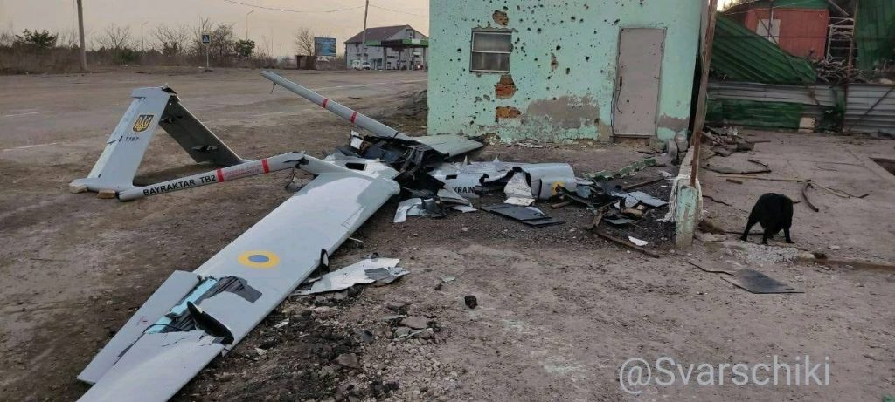](https://aeronet.news/wp-content/uploads/BayraktarDowned.jpg)Sestřelený ukrajinský Bayraktar

Jenže, tohle má ještě jeden problém. Už od poloviny března si na Telegramu ukrajinští vojáci stěžují, že jim nikdo neodpovídá rádiem z velení a z generálního štábu. Nikdo jim neposílá zásoby, potraviny, munici, zbraně a dokonce chybí rozkazy. Již od 25. února je na Donbasu ukrajinským vojákům vydán univerzální rozkaz neopouštět své pozice za žádnou cenu. Když se situace změní a Ukrajinci zjistí, že mají samopaly a s nimi mají jít bojovat proti ruské artilérii a raketovým systémům, tak Kyjev nereaguje a neodpovídá, pouze zůstává v platnosti původní rozkaz, neopouštět pozice.

**A Ukrajincům to už konečně začíná docházet, že Zelenský je nepřítelem a katem ukrajinského lidu, který na podnět Američanů a Britů se rozhodl bojovat proti Ruské armádě do posledního Ukrajince**. A vojákům to začíná docházet nejen v zákopech, ale podle toho včerejšího šokujícího přiznání Serheje Hajdaje to už dochází i vysokým štábním velitelům a důstojníkům.

**Prohlášení Hajdaje je doslova budíček pro lobotomiky o ukrajinském vítězení na Donbasu**

Ještě před měsícem by taková slova na ukrajinské televizi v hlavním vysílacím čase nezazněla ani omylem, ani náhodou a maximálně by to bylo označeno za proruskou propagandu. Když to ale zazní od šéfa Luhanské oblastní ukrajinské vojenské správy, tedy od hlavního velitele obrany ukrajinských pozic v Luhanském regionu, tak to znamená, že v ukrajinské armádě se něco stalo. **Už je dovoleno říkat pravdu. Tohle je obrovská událost a obrovský zlom v dosavadní válce, protože toto prohlášení znamená, že uvnitř ukrajinské armády už došlo ke ztrátě trpělivosti se Zelenským** a jeho západními partnery, kteří ho podněcují, aby obětoval na Donbasu dál a dál více a více Ukrajinců, jako v mlýnku na maso.

[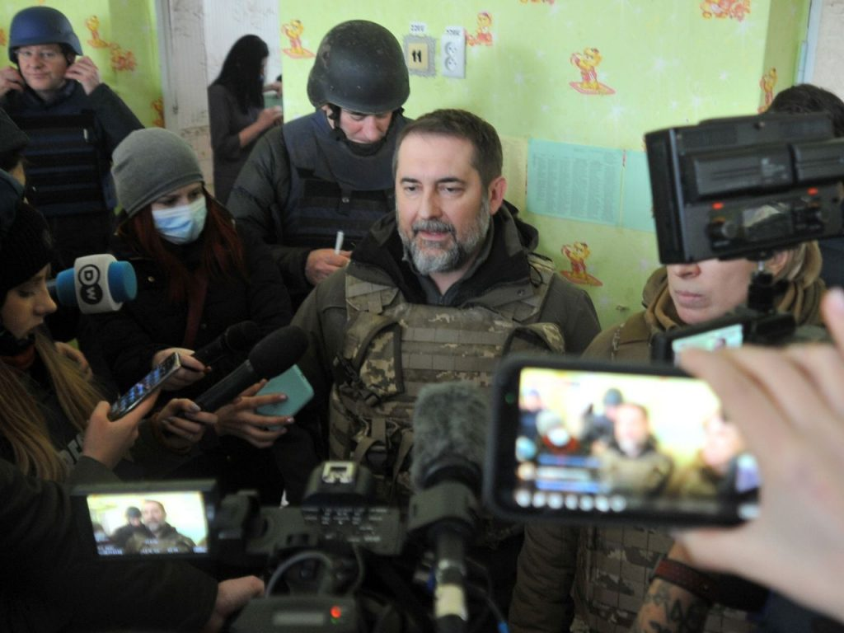](https://aeronet.news/wp-content/uploads/SerhejHajdajReporters.jpg)

Ještě donedávna byl Hajdaj oblíbeným poskytovatelem zpráv pro západní novináře. Po jeho vystoupení v úterý v televizi se to asi změní

Protože bez proviantu, bez jídla, bez vojenských čerstvých posil, bez těžkých zbraní, bez ovládnutí vzdušného prostoru, aby jim Rusové neničili konvoje a zásoby už na cestě na frontu, prostě nemůže ukrajinská armáda válku vyhrát. **A když nelze válku vyhrát a důstojníci a štáb to vědí, tak velení armády od toho okamžiku usiluje o ukončení bojů, protože od té chvíle již válka nemá smysl, je to pouze mlýnek na maso**, a je nutné zdůraznit, že na ukrajinské maso. A kvůli tomu ukrajinská armáda nebyla určena, aby se nechala pozabíjet jen proto, že Zelenskému to neustále našeptávají Američané a Britové.

**Ukrajinský generální štáb zřejmě začal Zelenského ignorovat**

Dá se odhadnout, co se stalo v ukrajinském generálním štábu. Generálové viděli, jak dopadli odhodlaní bojovníci z Azovu v Mariupolu. S rukama nad hlavou, po dlouhém obléhání, aniž by dokázali Ruské armádě uštědřit jedinou porážku v jediné bitvě. A to platí nejen o Azovu, ale i o ukrajinské armádě. Ta nemá na svém kontě ani jediné vítězství v bitvě, ani o jedno jediné město. Pokud jde o města, která ukrajinská armáda znovu obsadila, tak to jsou ta, ze kterých se Ruská armáda dobrovolně stáhla, jako např. v mediálně známé oblasti města Buča.

[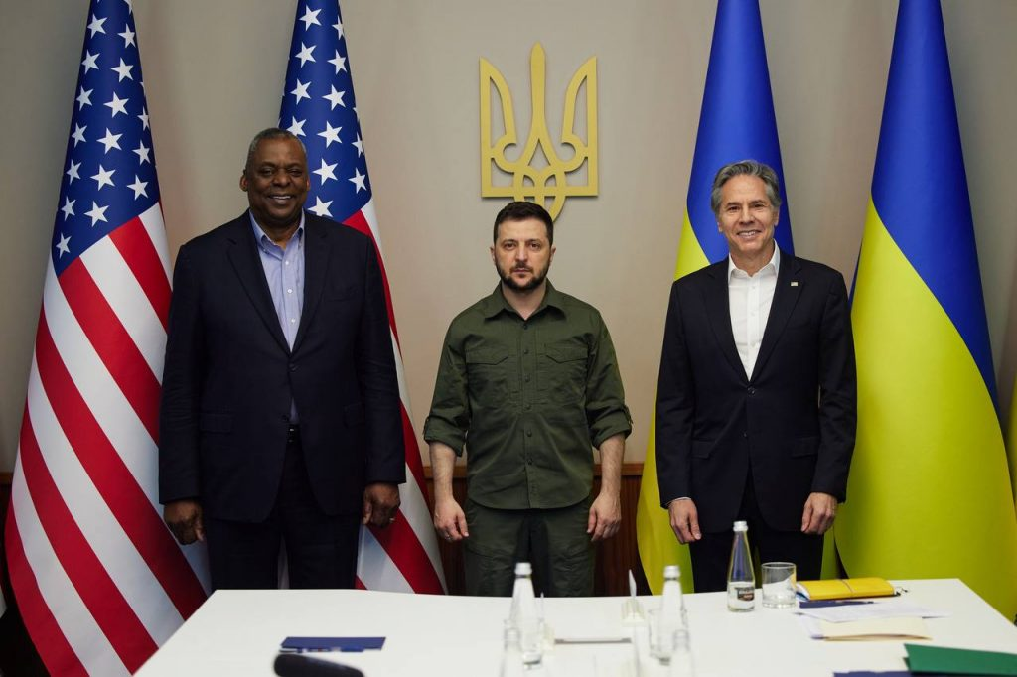](https://aeronet.news/wp-content/uploads/LloydZelenskyBlinken.jpg)Tahle fotografie nejlépe vystihuje, kdo je zodpovědný za mlýnek na ukrajinské maso na Donbasu. Po stranách dva dozorci z USA, ministr obrany a zahraničí a uprostřed chovanec a ještě s parohy na hlavě. Dozorci se šklebí, ale chovanci do smíchu není…

Ani z jednoho města po jeho obsazení Ruskou armádou, nebyla ukrajinská armáda schopna Rusy vytlačit. Obsazení ukrajinskou armádou bylo možné až po stažení Rusů z vybraných měst na příkaz Moskvy. To samo o sobě ukazuje tu tristní bilanci ukrajinské armády. **A je zjevné, že 3 měsíce po začátku invaze už vysokým důstojníkům ukrajinského velení začíná docházet, že válčení proti Rusům do posledního Ukrajince bylo opravdu myšleno vážně** a cílem nebylo vítězství ukrajinské armády, ale uvalení sankcí na Rusko a jeho izolace od Západu. A k tomuto ukrajinská armáda posloužila a nyní se zdá, že už to začíná docházet i náčelníkům ukrajinských vojenských správ.

-VK-

Šéfredaktor AE News